Tehnička dokumentacija  
Vladimir Simić

Arhitektura projekta se sastoji od 5 slojeva:

1. Domain
2. DataBase
3. Application
4. WebApi
5. Presentation

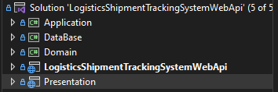

**Domain**

Najnizi sloj, u njemu se nalaze potrebne klase u folderu Entites kao i potrebni enumu u folderu Enums.

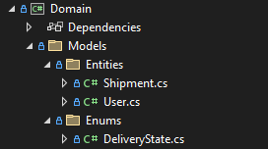

Sve sto je potrebno za projekat su dve jednostavne klase. Prva je User i ona se koristi samo za autentifikaciju korisnika na sistem. Druga klasa je Shipement koja pretstavlja pošiljku.

**Database**

Sloj u kome se nalazi statička klasa (DataBase) u kojoj se nalaze mokovani podaci koje ćemo koristiti. Ona u sebi sadrži dva rečnika, jedan za korisnike drugi za pošiljke.

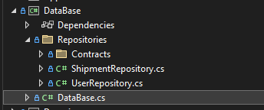

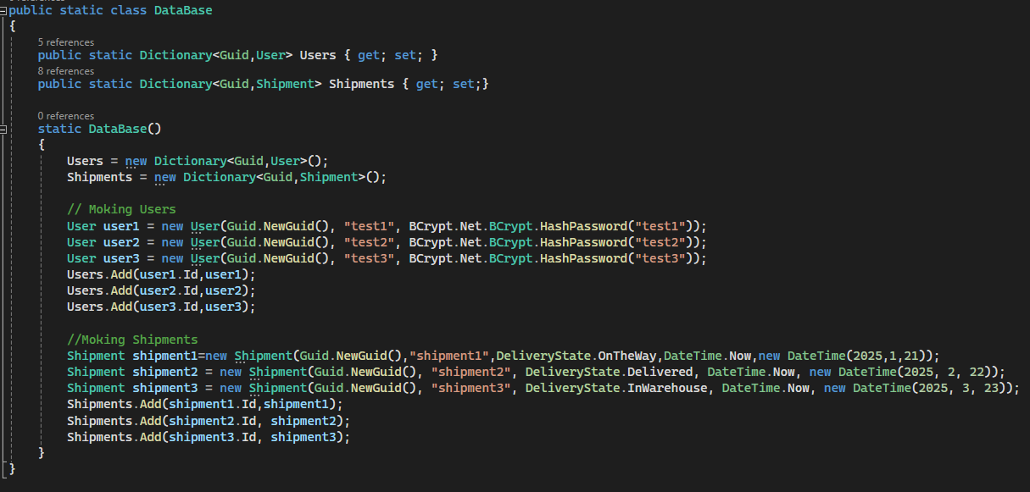

*Statička klasa database*

Ovaj sloj sadrži i dva repozitorijuma, jedan za korisnike drugi za pošiljke. Oni imaju pristup podacima iz statičke klase odnosno naše baze podataka.

Application

Sloj application sadrži celu biznis logiku aplikacije. U njemu se nalaze dva servisa koji implementiraju biznis logiku, sa svojim interfejsima.

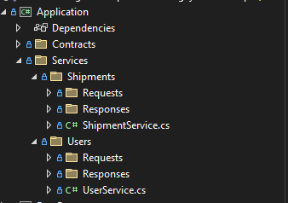

U UserServicu se nalaze dve metode. Jedna za prijavljivanje korisnika na sistem a druga za generisanje JWT tokena koji je korišćen ta autentifikaciju.

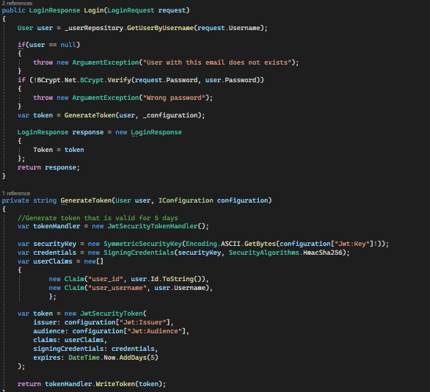

*Klasa UserService*

Drugi servis je ShipmentService odnosno servis za pošiljke. U njemu se nalate osnovne CRUD metode(Get, GetAll, Create,Update i Delete).

**WebApi**

U ovom sloju se nalaze kontroleri, jedan za User drugi za Shipment. Takodje nalati se i folder sa Validatorima koji implementiraju FluentValidation.

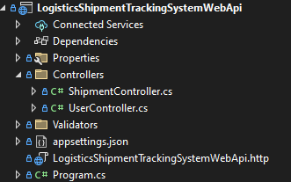

U Shipment kontroleru se nalaze pozivi svih potrebnih metoda, sa rutama.

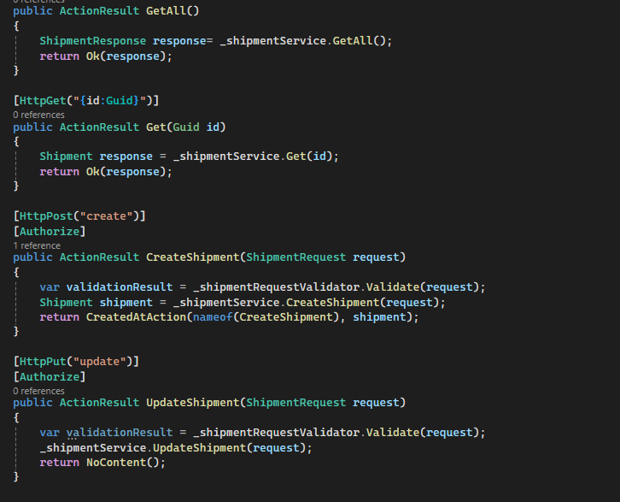

*ShipmentController*

Sadrži pet metoda. Dve get metode. Jedna vraća sve pošiljke iz baze, dok druga vraća jednu po id-u. Jednu post metodu, koja kreira pošiljku pomoću requesta koji dobija sa fronta, validirajući podatke pre toga. Jednu put metodu, koja služi za izmenu već postojeće pošiljke, takođe validirajući podatke sa fronta.

Validator klasa koja proverava da li je ime pošiljke popunjeno, kao i stanje pošiljke. Takođe proverava da li je datum koji je poslat kao datum isporuke kasnije u odnosu na datum kreiranja pošiljke ondosno onog trenutnog.

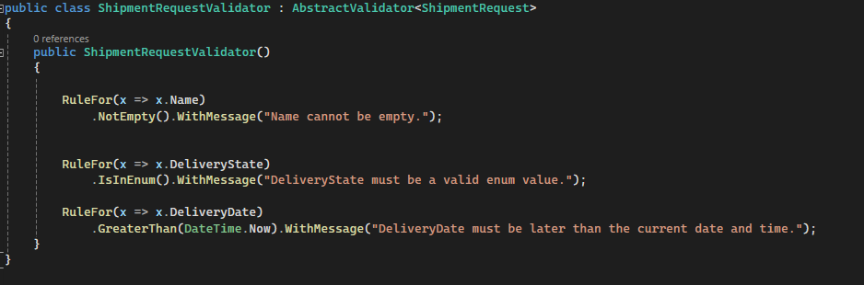

*Klasa validator*

**Presentation**

Prezentacioni sloj ili sloj frontenda, koji nema nikakvu vezu sa ostalim slojevima aplikacije. Radi odvojeno od njih i pogadja rute u kontrolerima preko http requestova.

U njemu se nalati folder sa komponentama. U njemu se nalaze komponente kao što su forme za popunjavanje za kreiranje i update, login forma, tabela sa pošiljkama i tako dalje…

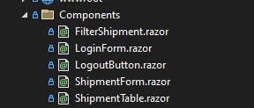

Ovde se nalazi i folder pages u kome se nalaze stranice nase web aplikacije.

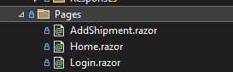

Na Home stranici se nalazi tabela sa pošiljkama, polja za filtriranje tabele, dugimići za ažuriranje,dodavanje nove i brisanje pošiljke, kao i dugme za login odnosno logout.

I na kraju imamo service folder u kom se nalate dva servisa u kojima se preko http zahteva komunicira sa bekend aplikacijom.

U UserService se nalaze metode za login i logout.

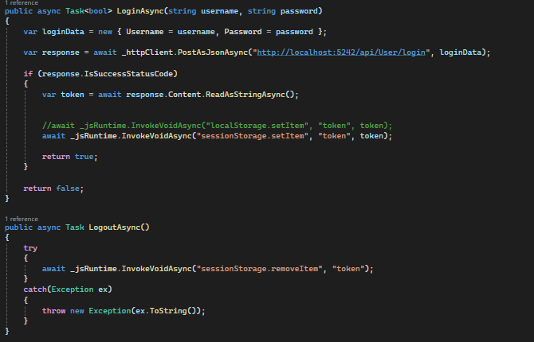

*UserService*

U ShipmentService se nalaze sve potrebne metode za komunikaciju sa bekom, kao i metoda za filtriranje.

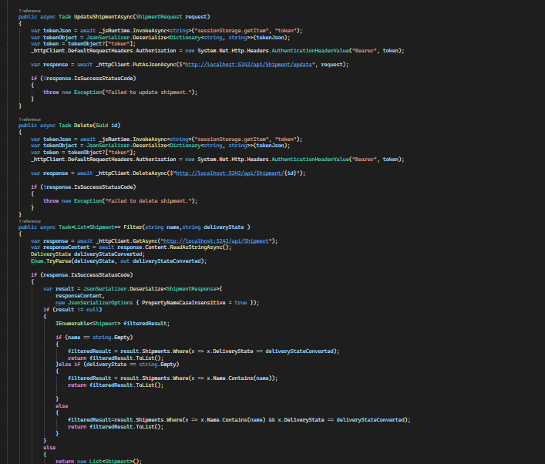

*Deo ShipmentService sa metodama ta delete update i filter*

Autorizacija se vrši slanjem JWT tokena kroz heder. JWT token se čuva u memoriji sesije kada se korisnik prijavi na sistem a brise se odatle kada se korisnik odjavi.